**LO QUE LA BIBLIA ENSEÑA ACERCA DEL**

**BAUTISMO.** Cual es el bautismo verdadero? De dónde vino el bautismo infantil? Qué simbolismo tiene el bautismo Bíblico? En qué libro se escribe la persona bautizada?  
**1. ¿Quién mandó bautizar? San Mateo 28:18‑20**  
 Y Jesús se acercó y les habló diciendo: Toda potestad me es dada en el cielo y en la tierra. Por tanto, id, y haced discípulos a todas las naciones, bautizándolos en el nombre del Padre, y del Hijo, y del Espíritu Santo; enseñándoles que guarden todas las cosas que os he mandado; y he aquí yo estoy con vosotros todos los días, hasta el fin del mundo. Amén. **R= Cristo Jesus.**

**2. ¿Cuál es la forma correcta de bautizar? San Mateo 3:13‑16**

Entonces Jesús vino de Galilea a Juan al Jordán, para ser bautizado por él. Mas Juan se le oponía, diciendo: Yo necesito ser bautizado por ti, ¿y tú vienes a mí? Pero Jesús le respondió: Deja ahora, porque así conviene que cumplamos toda justicia. Entonces le dejó. Y Jesús, después que fue bautizado, subió luego del agua; y he aquí los cielos le fueron abiertos, y vio al Espíritu de Dios que descendía como paloma, y venía sobre él.. **R= Por Inmersión.**   
**3. ¿Es indispensable el bautismo para salvarse? San Marcos 16:16**

El que creyere y fuere bautizado, será salvo; mas el que no creyere, será condenado**.. R= Si, obligatorio.**

**4. ¿Qué dos maravillosas bendiciones se reciben con el bautismo? Hechos 2:38**

Pedro les dijo: Arrepentíos, y bautícese cada uno de vosotros en el nombre de Jesucristo para perdón de los pecados; y recibiréis el don del Espíritu Santo. **R= El perdón de los pecados y el don Espíritu Santo**

**5. ¿A qué institución divina se unen los bautizados? Hechos 2:41,42,47**   
 Así que, los que recibieron su palabra fueron bautizados; y se añadieron aquel día como tres mil personas.

Y perseveraban en la doctrina de los apóstoles, en la comunión unos con otros, en el partimiento del pan y en las oraciones alabando a Dios, y teniendo favor con todo el pueblo. Y el Señor añadía cada día a la iglesia los que habían de ser salvos*.* R= A la Iglesia Cristiana con las caracteristicas de la Iglesia Apostólica.

6**. ¿Qué gloriosa experiencia obtiene el bautizado? Romanos 6:4, 2ª Corintios 5:17.**

Porque somos sepultados juntamente con él para muerte por el bautismo, a fin de que como Cristo resucitó de los muertos por la gloria del Padre, así también nosotros andemos en vida nueva.

De modo que si alguno está en Cristo, nueva criatura es; las cosas viejas pasaron; he aquí todas son hechas nuevas. **R= Nace a una nueva vida, nueva criatura es.**

**7. ¿A quién le dijo Jesús que tenía que nacer de Nuevo? Juan 3:1-6.**

Había un hombre de los fariseos que se llamaba Nicodemo, un principal entre los judíos.

Este vino a Jesús de noche, y le dijo: Rabí, sabemos que has venido de Dios como maestro; porque nadie puede hacer estas señales que tú haces, si no está Dios con él. Respondió Jesús y le dijo: De cierto, de cierto te digo, que el que no naciere de nuevo, no puede ver el reino de Dios. Nicodemo le dijo: ¿Cómo puede un hombre nacer siendo viejo? ¿Puede acaso entrar por segunda vez en el vientre de su madre, y nacer? Respondió Jesús: De cierto, de cierto te digo, que el que no naciere de agua y del Espíritu, no puede entrar en el reino de Dios. Lo que es nacido de la carne, carne es; y lo que es nacido del Espíritu, espíritu es.

R=A Nicodemo, un dirigente religioso.

**8. ¿Dónde están registradas nuestras acciones? (Apoc. 20:12)**

Y vi a los muertos, grandes y pequeños, de pie ante Dios; y los libros fueron abiertos, y otro libro fue abierto, el cual es el libro de la vida; y fueron juzgados los muertos por las cosas que estaban escritas en los libros, según sus obras. R= En los libros del cielo.

**9. ¿Cuáles son esos libros?**

El libro de pecados o la muerte

Hay además un registro en el cual figuran los pecados de los hombres. "Pues que Dios traerá toda obra a juicio juntamente con toda cosa encubierta, sea buena o sea mala." (Eclesiastés 12: 14). "De toda palabra ociosa que hablaren los hombres, darán cuenta en el día del juicio." Dice el Salvador: "Por tus palabras serás justificado, y por tus palabras serás condenado." (Mateo 12: 36, 37). Los propósitos y motivos secretos aparecen en el registro infalible, pues Dios "sacará a luz las obras encubiertas de las tinieblas, y pondrá de manifiesto los propósitos de los corazones." (1a Corintios 4:5). He aquí que escrito está delante de mí; no callaré, sino que recompensaré, y daré el pago en su seno por vuestras iniquidades, dice Jehová, y por las iniquidades de vuestros padres juntamente, los cuales quemaron incienso sobre los montes, y sobre los collados me afrentaron; por tanto, yo les mediré su obra antigua en su seno (Isaías 65: 6-7).

**El libro de memorias**  Delante de Dios está escrito "un libro de memoria," en el cual quedan consignadas las buenas obras": Entonces los que temían hablaron cada uno a su compañero; y Jehová escuchó y oyó, y fue escrito libro de memoria delante de él para los que temen a Jehová, y de los que piensan en su nombre (Malaquías 3: 16). En el "libro de memoria" de Dios, todo acto de justicia está inmortalizado. Toda tentación resistida, todo pecado vencido, toda palabra de tierna compasión, están fielmente consignados, y apuntados también todo acto de sacrificio, todo padecimiento y todo pesar sufridos por causa de Cristo. **El libro de la vida del cordero.**

….y otro libro fue abierto*,* ***el cual es el******libro de la vida;*** y fueron juzgados los muertos por las cosas que estaban escritas en los libros, según sus obras (Apoc. 20:12). Y el que no se halló inscrito en ***el libro de la vida*** fue lanzado al lago de fuego.

***¿Qué debo hacer?***

**1. Creer en el Señor Jesús. Hechos 8:37.**

Felipe dijo: Si crees de todo corazón, bien puedes. Y respondiendo, dijo: Creo que Jesucristo es el Hijo de Dios.

**2. Abandonar el pecado. Romanos 6:11‑13.**

Así también vosotros consideraos muertos al pecado, pero vivos para Dios en Cristo Jesús, Señor nuestro. No reine, pues, el pecado en vuestro cuerpo mortal, de modo que lo obedezcáis en sus concupiscencias; ni tampoco presentéis vuestros miembros al pecado como instrumentos de iniquidad, sino presentaos vosotros mismos a Dios como vivos de entre los muertos, y vuestros miembros a Dios como instrumentos de justicia.

**3. Pedir el santo bautismo. Hechos 8:36,37**

Y yendo por el camino, llegaron a cierta agua, y dijo el eunuco: Aquí hay agua; ¿qué impide que yo sea bautizado? Felipe dijo: Si crees de todo corazón, bien puedes. Y respondiendo, dijo: Creo que Jesucristo es el Hijo de Dios.

**¿Quiere usted bautizarse?**

**“LO QUE LA BIBLIA**

**ENSEÑA ACERCA DEL**

**BAUTISMO”**

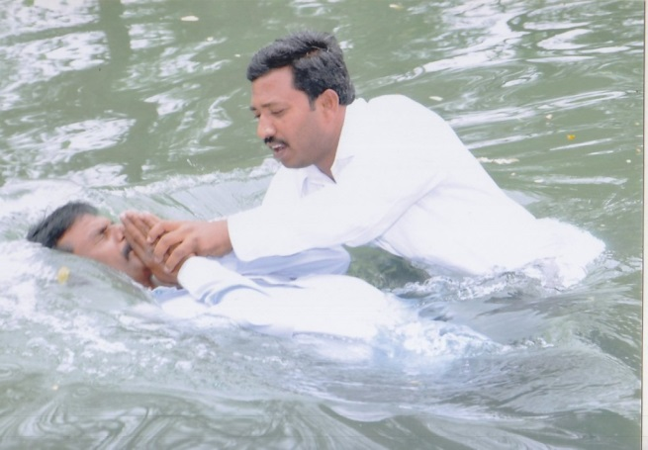

**Jahvé te bendiga, y te guarde; Jehová haga resplandecer su rostro sobre ti, y tenga de ti misericordia; Jahvé alce sobre ti su rostro, y ponga en ti paz** (Números 6:24-26).

**No entrará en ella ninguna cosa inmunda, o que hace abominación y mentira, sino solamente los que están inscritos en el libro de la vida del Cordero. Apoc. 21:27.**

Te invitamos a los “Cultos de Adoración” todos los **Sábados de las 8:00 a las 12:00 am** y de las 6:00 a las 7:30 pm. Y todos Martes y Viernes a las 7:00 pm.

**1100 Freeman st. Long Beach, Ca**